литература 5 класс
13 апреля Тема: Н.Н.Носов.
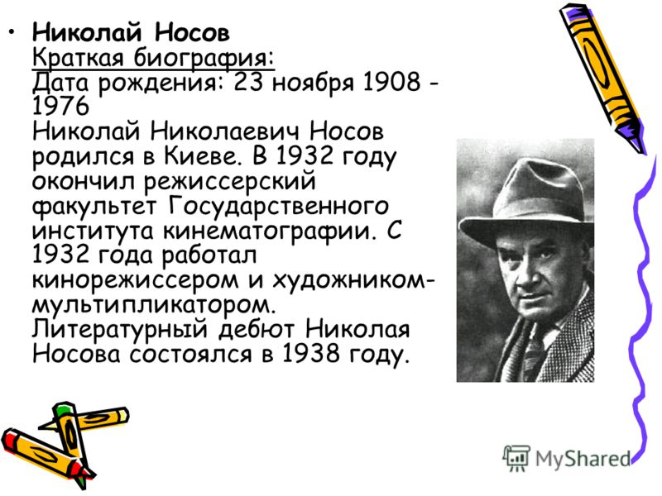
Детство
Николай Николаевич Носов родился 10 ноября в Киеве в многодетной семье. Его мать была безработной, а отец – эстрадным артистом, иногда подрабатывавшим рабочим на железной дороге.
В далекие и тяжелые времена семья перебивалась как могла, стараясь прокормить трёх братьев и сестру.
Однако денег едва хватало на пропитание, поэтому Носов впоследствии редко упоминал о своём детстве, называя его «темным и страшным временем невзгод».
Но мечта была неосуществимой из-за финансовых трудностей, поэтому, как бы компенсируя разочарование ребенка, отец дарит Носову-младшему скрипку. Радости мальчика не было предела… но ненадолго.
Уже через несколько месяцев он понимает, что обучиться играть на скрипке – это отнюдь не так быстро, как может показаться, и бросает Когда Носову было 5 лет, он, как и вся его семья, серьезно заболел тифом. Для того времени это было естественным стечением обстоятельств, от которого ежемесячно гибли люди.
В тот момент, как вспоминал впоследствии писатель, он впервые увидел, как плачет его мать:
«Только тогда я понял, что людям свойственно плакать не только от горя и несчастий, но и от большого, казавшего несбыточным, счастья».

Юность
Поскольку обычных средних школ на тот момент в его родном городе еще не было организовано, мальчик обучался в гимназии, которая в 1917 году была реорганизована в школу-семилетку. Закончив её в 1924 году, Николай был вынужден пойти работать, чтобы поддерживать свою семью.
Но поскольку образования у него еще не было, а гимназия не являлась профильным заведением, ему отказывали во многих должностях и предлагали лишь подработку чернорабочим на заводах.
Поняв, что это максимум, на что он может рассчитывать на данный момент, Носов устраивается сначала на угольный, затем на кирпичный заводы, где подрабатывает практически круглосуточно, при этом зарабатывая жалкие копейки.
Тем не менее, отказываться от своей мечты юноша не желает, поэтому вместе со своим другом открывает небольшую химическую лабораторию, которая надолго становится его вторым домом.
«Помню, после окончания гимназии я очень сильно захотел посвятить себя науки.
Многочисленные исследования, научные прорывы, люди в белых халатах – всё это казалось мне таким романтичным, несбыточным и захватывающим…».
Как и в случае с игрой на скрипке, в возрасте 19-ти лет Николай Носов бросает занятия химией и всерьез увлекается фотографией.

14 апреля Тема: Н.Н.Носов «Три охотника»
https://www.youtube.com/watch?v=9zsyd3X9ynY
д\з читать «Три охотника»
16 апреля Тема: В.П.Астафьев. Рассказ «Васюткино озеро».
https://nsportal.ru/download/#https://nsportal.ru/sites/default/files/2011/10/24/v.p.astafev.ppt
д\з. ознакомиться с биографией В.П.Астафьва
20 апреля Тема: «Васюткино озеро».
https://www.youtube.com/watch?v=GBO0zcDb7sE
д\з читать рассказ
21 апреля Тема: Е.И.Носов «Как патефон петуха от смерти спас».
https://www.youtube.com/watch?v=xpU0dtH68Ao
д\з читать рассказ

23 апреля Тема: «В.И.Белов. «Весенняя ночь»

https://multiurok.ru/files/priezientatsiia-k-uroku-litieratury-v-5-klassie-po-proghrammie-mierkina-g-s-liki-rodnoi-prirody-v-proizviedieniiakh-russkikh-pisatieliei-v-i-bielov-viesienniaia-noch.html

Записи в тетрадь

1. Перед вами небольшой словарик словосочетаний с использованными В. Беловым изобразительными средствами. Назовите применённые писателем приёмы изображения:
- Весь мир и вся Вселенная встают на дыбы - гипербола, олицетворение;
- дождь прошипел - олицетворение:
- жизнь и земля со всею природой выходят из своих берегов - метафора
- земля продолжает, сопеть и попискивать - олицетворение
- золотые столбы испарений поднимаются в лесных прогалинах, словно добрые призраки - эпитеты, метафора, сравнение
- маленькие, в детский ноготок, листочки - сравнение
- молния сиганула - просторечное слово
- сшиблись широкими лбами темные облака - олицетворение, эпитеты
- ушла поверженная апрелем зима - олицетворение
- яростно-новое солнце - эпитет.
2. Составьте самостоятельно такой же словарик ко второй половине рассказа.
- Жирной травой - эпитет:
- зелень полян теряет свежесть - метафора
- первозданную свежесть - эпитет:
- жесткими бородавками покрывается лист - сравнение, эпитет:
- ленивеют и толстеют облака - олицетворение
- нежный лист, опаловые облака, кровожадного гнуса - эпитеты
- самодовольно начинают рычать огрубевшие громы - олицетворение, аллитерации
- бородатые мхи - эпитет, олицетворение:
- проползают грибницы - олицетворение
- разнузданное пиршество лета - метафора
- ниш грибных дождей сшивают самобраную июльскую скатерть - развернутая метафора
- засыпает, будто в похмельном сне - сравнение
- сковано ледяными цепями - метафора.

д\з читать

27 апреля Тема: В.Г.Распутин «Век живи-век люби»

https://www.youtube.com/watch?v=29JO9zywKsw

28 апреля Тема: Д.Дефо «Жизнь и удивительные приключения Робинзона Крузо».
д\з читать рассказ
https://www.youtube.com/watch?v=Jl5EXU605UY
30 апреля Тема: Д.Дефо «Жизнь и удивительные приключения Робинзона Крузо».
д\з Читать рассказ

